1 пост (информация) «Кто имеет право на АГС?»

Успей подать заявление в Военный комиссариат на замену военной службы
по призыву на альтернативную гражданскую службу:
до 1 октября 2022 года – если призыв на военную службу в апреле-июле 2023 года;
до 1 апреля 2023 года – если призыв на военную службу в октябре-декабре
2023 года.
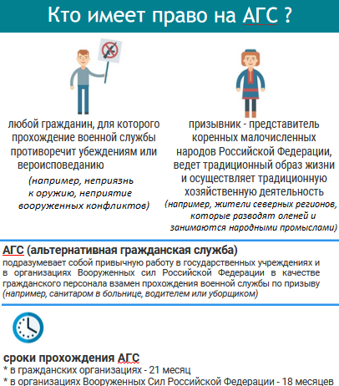

2 пост (информация) «Процедура поступления на АГС»

Что такое альтернативная гражданская служба?
Альтернативная гражданская служба - работа в государственных учреждениях и
в организациях Вооруженных Сил Российской Федерации в качестве гражданского персонала взамен прохождения военной службы по призыву (например, санитаром
в больнице, водителем или уборщиком).
Альтернативная гражданская служба длится дольше военной службы:
в гражданских организациях – 21 месяц;
в организациях Вооруженных Сил Российской Федерации – 18 месяцев.
Кто может проходить альтернативную гражданскую службу?
Заменить военную службу альтернативной граждане Российской Федерации могут по двум причинам:
1. военная служба противоречит убеждениям или вероисповеданию человека (например, неприязнь к оружию, неприятие вооруженных конфликтов);
2. призывник – представитель коренных малочисленных народов Российской Федерации, ведет традиционный образ жизни и осуществляет традиционную хозяйственную деятельность (например, это касается жителей северных регионов, которые разводят оленей и занимаются традиционными народными промыслами).
Когда подавать заявление на замену военной службы по призыву
на альтернативную гражданскую службу?
до 1 октября 2022 года – граждане, которые должны быть призваны на военную службу в апреле-июле 2023 года;
до 1 апреля 2023 года – граждане, которые должны быть призваны на военную службу в октябре-декабре 2023 года.
